实拍示例
- 展览馆专用接驳车（展会现场）
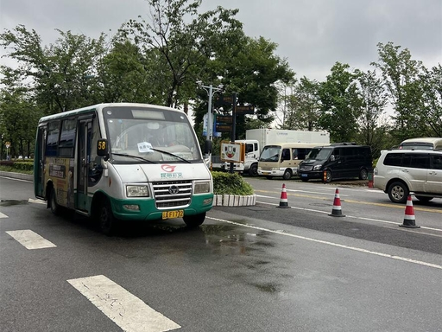
- 接驳车停靠站点（展馆入口处的专用站台）
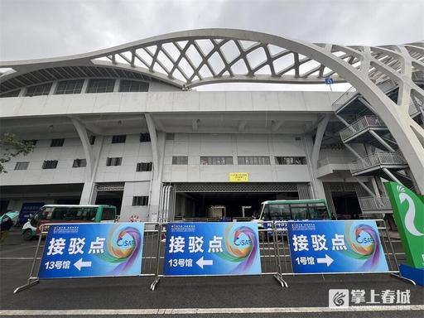
- 公共交通站点（公交枢纽）
